IMI HEIMEIER Thermometer für Globo H zum Nachrüsten bei DN 40, 50, Rot

IMI Hydronic Engineering Deutschland

Eigenschaften

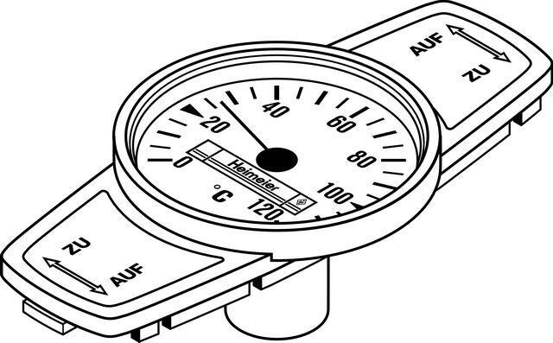

GTIN:

4024052554812

HAN:

0600-06.380

Nenndurchmesser DN

DN 40, DN 50